
Suatu Tinjauan Teologis - Praktis Tentang
Pentingnya Komunikasi Interpersonal dalam Lingkungan Keluarga Kristen


Diajukan Kepada Sekolah Tinggi Agama Kristen Negeri Toraja
Untuk Memenuhi Salah Satu Persyaratan Guna
Memperoleh Gelar Sarjana Teologi
OLEH
MARTHA SELMIN
JpAK BOLtH DIPINJAMKAN

ggPUSTAK.VN ST.4KM
NIRM : 20021628
2007

HALAMAN PERSETUJUAN  Pembimbing yang ditunjuk berdasarkan keputusan Ketua Sekolah Tinggi  Agama Kristen Negeri Toraja, Nomor untuk membimbing  saudara:  Nama | : Marta Selmin
Nirm | : 20021628
Jurusan | : Teologi Pastoral
Judul Skripsi | : Komunikasi Interpersonal
Sub Judul | : Suatu tinjauan Teologis-Praktis tentang Pentingnya  Komunikasi Interpersonal dalam lingkup Keluarga  Kristen

telah memeriksa dan meneliti ulang, dan karena itu menyatakan bahwa
skripsi ini memenuhi syarat untuk diujikan dan dipertahankan dalam ujian
skripsi.
Rantepao, Desember 2007
Pembimbing 1
Pdt. Drs. G.G. Raru*. M. Si


HALAMAN PENGESAHAN  Sebagai salah satu persyaratan memperoleh gelar Sarjana Teologi  pada STAKN Toraja, maka :  Skripsi dengan Judul  Sub Judul | : Komunikasi Interpersonal  : Suatu tinjauan Teologis-Praktis tentang  pentingnya Komunikasi Interpersonal dalam  lingkup Keluarga Kristen
Disiapkan Oleh  Dosen Pembimbing | : Martha Selmin  : 1. Pdt. Drs. G.G. Raru’, M.Si  2. Rannu Sanderan, S.Th

telah dipertahankan oleh penulisnya di depan para penguji ujian Sarjana (SI)
Sekolah Tinggi Agama Kristen Negeri Toraja yang dilaksanakan pada tanggal
12-13 Desember 2007 pukul 15.00 - 16.10 dengan Yudisium Sangat Memuaskan.
1.
2.
Dosen Penguji
Pdt. S.P. Suripatty, S,Th., M.PA
Pdt. A.S. Tanggulungan, S.Th., M.Si
Rantepao, Desember 2007

Panitia Ujian
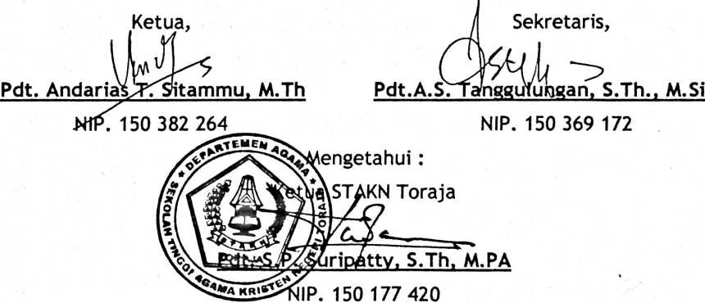
iii

ABSTRAKSI
Harta SeLmin, 2007. Komunikasi Interpersonal, Suatu tinjauan
Teologis Praktis tentang Pentingnya Komunikasi Antarpribadi dalam Lingkup
Keluarga Kristen.
Pemilihan judul dan subjudul ini di dorong oleh timbulnya berbagai
persoalan antarpribadi utamanya yang berhubungan dengan perselisihan di
antara anggota keluarga yang tidak dapat dipungkiri seringkah
mengakibatkan perceraian suami-istri. Sehubungan dengan hal tersebut,
penulis menganggap penting untuk membangun komunikasi dalam lingkup
keluarga, baik antara suami dengan istri, maupun dengan anak-anak mereka.
Karena itu, di dukung oleh faktor-faktor yang memengaruhi dan prinsip-
prinsip dasar komunikasi antarpribadi, maka penulis menghubungkannya
dengan pandangan beberapa pakar komunikasi, khususnya komunikasi dalam
keluarga.
Berdasarkan analisis yang ditinjau dari segi teologis, dimana Kristus
yang merupakan puncak komunikasi Allah dengan ciptaan-Nya, yang melalui-
Nya segala sesuatu termasuk manusia mengalami pendamaian/rekonsiliasi
dengan Allah itu, meneladankan Kasih yang setia, sabar, mengampuni dan
lemah lembut. Sehingga diharapkan melalui Kasih Kristus itulah setiap
pribadi dapat menjalin komunikasi yang efektif dalam lingkup keluarga
mereka.
iv

